REDES DE TRANSMISIÓN DE DATOS
A veces no es práctico que dos dispositivos de comunicaciones se conecten directamente mediante un enlace punto a punto. Esto es debido a alguna (o a las dos) de las siguientes circunstancias:
- Los dispositivos están muy alejados.
- Hay un conjunto de dispositivos que necesitan conectarse entre ellos en instantes de tiempo diferentes. Un ejemplo de esta necesidad es la red de teléfonos mundial o el conjunto de computadores pertenecientes a una compañía. Salvo el caso de que el número de dispositivos sea pequeño, no es práctico utilizar un enlace entre cada dos.
La solución a este problema es conectar cada dispositivo a una red de comunicación. Para clasificar las redes tradicionalmente se consideran dos grandes categorías: las redes de área amplia (WAN, Wide Area Networks) y las redes de área local (LAN, Local Area Networks).

REDES DE ÁREA AMPLIA (WAN)
Generalmente, se considera como redes de área amplia a todas aquellas que cubren una extensa área geográfica, requieren atravesar rutas de acceso público y utilizan, al menos parcialmente, circuitos proporcionados por una entidad proveedora de servicios de telecomunicación.
Generalmente, una WAN consiste en una serie de dispositivos de conmutación interconectados. La transmisión generada por cualquier dispositivo se encaminará a través de estos nodos internos hasta alcanzar el destino. A estos nodos (incluyendo los situados en los contornos) no les concierne el contendido de los datos, al contrario, su función es proporcionar el servicio de conmutación, necesario para transmitir los datos de nodo en nodo hasta alcanzar su destino final.
Tradicionalmente, las WAN se han implementado usando una de las dos tecnologías siguientes: conmutación de circuitos y conmutación de paquetes. Últimamente, se está empleando como solución la técnica de retransmisión de tramas ( frame relay), así como las redes ATM.

Conmutación de circuitos
En las redes de conmutación de circuitos, para interconectar dos estaciones se establece un camino dedicado a través de los nodos de la red. El camino es una secuencia conectada de enlaces físicos entre nodos. En cada enlace, se dedica un canal lógico a cada conexión. Los datos generados por la estación fuente se transmiten por el camino dedicado tan rápido como se pueda. En cada nodo, los datos de entrada se encaminan o conmutan por el canal apropiado de salida sin retardos. El ejemplo más ilustrativo de la conmutación de circuitos es la red de telefonía.
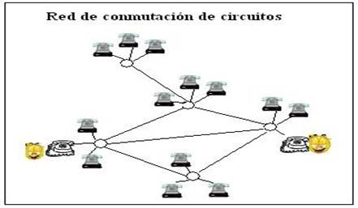
Conmutación de paquetes
Un enfoque diferente al anterior es el adoptado en las redes de conmutación de paquetes. En este caso, no es necesario hacer una asignación a priori de recursos (capacidad de transmisión) en el camino (o sucesión de nodos). Por el contrario, los datos se envían en secuencias de pequeñas unidades llamadas paquetes. Cada paquete se pasa de nodo en nodo en la red siguiendo algún camino entre la estación origen y la destino. En cada nodo, el paquete se recibe completamente, se almacena durante un breve intervalo y posteriormente se retransmite al siguiente nodo. Las redes de conmutación de paquetes se usan fundamentalmente para las comunicaciones terminal-computador y computador-computador.
Demostración: https://commons.wikimedia.org/wiki/File:Packet_Switching.gif

Retransmisión de tramas (frame relay)
La conmutación de paquetes se desarrolló en la época en la que los servicios de transmisión a larga distancia presentaban una tasa de error relativamente elevada, comparada con los servicios de los que se dispone actualmente. Por tanto, para compensar esos errores relativamente frecuentes, en los esquemas de conmutación de paquetes se realiza un esfuerzo considerable, que se traduce en añadir información redundante en cada paquete así como en la realización de un procesamiento extra, tanto en el destino final como en los nodos intermedios de conmutación, necesario para detectar los errores y, en su caso, corregirlos.
La tecnología de retransmisión de tramas se ha desarrollado teniendo presente que las velocidades de transmisión disponibles en la actualidad son mayores, así como que las tasas de error actuales son menores. Mientras que las redes originales de conmutación de paquetes se diseña ron para ofrecer una velocidad de transmisión al usuario final de 64 kbps, las redes con retransmisión de tramas están diseñadas para operar eficazmente a velocidades de transmisión de usuario de hasta 2 Mbps. La clave para conseguir estas velocidades reside en eliminar la mayor parte de la información redundante usada para el control de errores y, en consecuencia, el procesamiento asociado.
Las tramas son de longitud variable.

ATM
El Modo de Transferencia Asíncrono (ATM, Asynchronous Transfer Mode), a veces denominado como modo de retransmisión de celdas (cell relay) se puede considerar como una evolución de la retransmisión de tramas.
La diferencia más obvia entre retransmisión de tramas y ATM es que la primera usa paquetes de longitud variable, llamados «tramas», y ATM usa paquetes de longitud fija denominados «celdas». Al igual que en retransmisión de tramas, ATM introduce poca información adicional para el control de errores, confiando en la inherente robustez del medio de transmisión así como en la lógica adicional localizada en el sistema destino para detectar y corregir errores. Al utilizar paquetes de longitud fija, el esfuerzo adicional de procesamiento se reduce incluso todavía más que en retransmisión de tramas. El resultado es que ATM se ha diseñado para trabajar a velocidades de transmisión del orden de 10 a 100 Mbps, e incluso del orden de Gbps.
ATM se puede considerar, a su vez, como una evolución de la conmutación de circuitos. En la conmutación de circuitos se dispone solamente de circuitos a velocidad fija de transmisión entre los sistemas finales. ATM permite la definición de múltiples canales virtuales con velocidades de transmisión que se definen dinámicamente en el instante en el que se crea el canal virtual. Al utilizar celdas de tamaño fijo, ATM es tan eficaz que puede ofrecer un canal a velocidad de transmisión constante aunque esté usando una técnica de conmutación de paquetes. Por tanto, en este sentido, ATM es una generalización de la conmutación de circuitos en la que se ofrecen varios canales, en los que la velocidad de transmisión se fija dinámicamente para cada canal según las necesidades.

REDES DE ÁREA LOCAL
Es una red de comunicaciones que interconecta varios dispositivos y proporciona un medio para el intercambio de información entre ellos. Hay algunas diferencias entre las redes WAN y LAN:
- La cobertura de una LAN es pequeña, generalmente un edificio o, a lo sumo, un conjunto de edificios próximos.
- Es habitual que la LAN sea propiedad de la misma entidad propietaria de los dispositivos conectados a la red. En WAN, esto no es tan habitual o, al menos, una fracción significativa de recursos de la red son ajenos. Esto tiene dos implicaciones. La primera es que se debe cuidar mucho la elección de la LAN, ya que, evidentemente, lleva acarreada una inversión sustancial de capital (comparada con los gastos de conexión o alquiler de líneas en redes de área amplia) tanto en la adquisición como en el mantenimiento. Segunda, la responsabilidad de la gestión de la red local recae solamente en el usuario.
- Por lo general, las velocidades de transmisión internas en una LAN son mucho mayores que en una WAN.
Para las LAN hay muy diversas configuraciones. De entre ellas, las más habituales son las LAN conmutadas y las LAN inalámbricas. Dentro de las conmutadas, las más populares son las LAN Ethernet, constituidas por un único conmutador, o, alternativamente, implementadas mediante un conjunto de conmutadores interconectados entre sí. Otro ejemplo muy relevante son las LAN ATM, caracterizadas por utilizar tecnología de red ATM en un entorno local. Por último, son también destacables las LAN con canal de fibra (Fiber Channel).

RED DE ÁREA METROPOLITANA
El principal mercado para las MAN lo constituyen aquellos clientes que necesitan alta capacidad en un área metropolitana (menor/mayor alcance que las WAN/LAN y mayor/menor velocidad que las WAN/LAN). Las MAN están concebidas para satisfacer estas necesidades de capacidad a un coste reducido y con una eficacia mayor que la que se obtendría mediante una compañía local de telefonía para un servicio equivalente.

TOPOLOGÍA
En el contexto de una red de comunicaciones, el término topología se refiere a la forma según la cual se interconectan entre sí los puntos finales, o estaciones, conectados a la red.

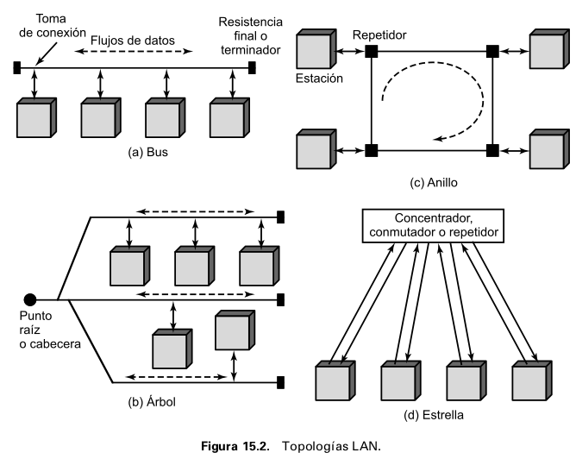

Bus y árbol
Ambas topologías se caracterizan por el uso de un medio multipunto, el bus es un caso especial de la topología en árbol, con un solo tronco y sin ramas.
En el caso de la topología en bus, todas las estaciones se encuentran directamente conectadas, a través de interfaces físicas apropiadas conocidas como tomas de conexión (taps), a un medio de transmisión lineal o bus. El funcionamiento full-duplex entre la estación y la toma de conexión permite la transmisión y la recepción de datos a través del bus. Una transmisión desde cualquier estación se propaga a través del medio en ambos sentidos y es recibida por el resto de estaciones. En cada extremo del bus existe un terminador que absorbe las señales, eliminándolas del bus.
En la topología árbol, el medio de transmisión es un cable ramificado sin bucles cerrados que comienza en un punto conocido como raíz o cabecera (headend). Uno o más cables comienzan en el punto raíz y cada uno de ellos puede presentar ramificaciones. Las ramas pueden disponer de ramas adicionales, dando lugar a esquemas más complejos. De nuevo, la transmisión desde una estación se propaga a través del medio y puede alcanzar al resto de estaciones.
Problemas que se deben resolver:
- Dado que la transmisión desde una estación se puede recibir en las demás estaciones, es necesario algún método para indicar a quién va dirigida la transmisión.
- Se precisa un mecanismo para regular la transmisión. Para ver la razón de este hecho hemos de comprender que si dos estaciones intentan transmitir simultáneamente, sus señales se superpondrán y serán erróneas; también se puede considerar la situación en que una estación decide transmitir continuamente durante un largo periodo de tiempo.
Para solucionar estos problemas, las estaciones transmiten datos en bloques pequeños llamados tramas. Cada trama consta de una porción de los datos que una estación desea transmitir además de una cabecera de trama que contiene información de control. A cada estación en el bus se le asigna una dirección, o identificador, única, incluyéndose en la cabecera la dirección destino de la trama. Ademas, las tramas se transmiten por turnos de acuerdo con alguna forma cooperativa.
En la topología en bus o en árbol no son necesarias acciones especiales para eliminar tramas del medio: cuando una señal alcanza el final de éste, es absorbida por el terminador.

Anillo
En la topología en anillo, la red consta de un conjunto de repetidores unidos por enlaces punto a punto formando un bucle cerrado. El repetidor es un dispositivo relativamente simple, capaz de recibir datos a través del enlace y de transmitirlos, bit a bit, a través del otro enlace tan rápido como son recibidos. Los enlaces son unidireccionales; es decir, los datos se transmiten sólo en un sentido, de modo que éstos circulan alrededor del anillo en el sentido de las agujas del reloj o en el contrario.
Cada estación se conecta a la red mediante un repetidor, transmitiendo los datos hacia la red a través de él. Como en el caso de las topologías en bus y en árbol, los datos se transmiten en tramas. Una trama que circula por el anillo pasa por las demás estaciones, de modo que la estación de destino reconoce su dirección y copia la trama, mientras ésta la atraviesa, en una memoria temporal local. La trama continúa circulando hasta que alcanza de nuevo la estación origen, donde es eliminada del medio. Dado que el anillo es compartido por varias estaciones se necesita una técnica de control de acceso al medio para determinar cuándo puede insertar tramas cada estación.

Estrella
En redes LAN con topología en estrella cada estación está directamente conectada a un nodo central común, generalmente a través de dos enlaces punto a punto, uno para transmisión y otro para recepción.
En general, existen dos alternativas para el funcionamiento del nodo central.
- Una es el funcionamiento en modo de difusión, en el que la transmisión de una trama por parte de una estación se retransmite sobre todos los enlaces de salida del nodo central. En este caso, aunque la disposición física es una estrella, lógicamente funciona como un bus: una transmisión desde cualquier estación es recibida por el resto de estaciones, y sólo puede transmitir una estación en un instante de tiempo dado. En tal caso, al dispositivo central se le conoce como concentrador (hub).
- Funcionamiento del nodo central como dispositivo de conmutación de tramas. Una trama entrante se almacena temporalmente en el nodo y se retransmite sobre un enlace de salida hacia la estación de destino.

Híbrida
Combinación de las anteriores.

ARQUITECTURA DE PROTOCOLOS
Una arquitectura de protocolos es una estructura en capas de elementos hardware y software que facilitan el intercambio de datos entre sistemas y posibilita aplicaciones distribuidas, como el comercio electrónico y la transferencia de archivos.
En una arquitectura de protocolos, los distintos módulos se disponen formando una pila vertical. Cada capa de la pila realiza el subconjunto de tareas relacionadas entre sí que son necesarias para comunicar con el otro sistema.
Evidentemente, para que haya comunicación se necesitan dos entidades, por lo que debe existir el mismo conjunto de funciones en capas en los dos sistemas. La comunicación se consigue haciendo que las capas correspondientes, o pares, intercambien información. Las capas pares se comunican intercambiando bloques de datos que verifican una serie de reglas o convenciones denominadas protocolo.
Los aspectos clave que definen o caracterizan a un protocolo son:
- La sintaxis: establece cuestiones relacionadas con el formato de los bloques de datos.
- La semántica: incluye información de control para la coordinación y la gestión de errores.
- La temporización: considera aspectos relativos a la sintonización de velocidades y secuenciación.

MODELO OSI
Es una abstracción que constituye una norma de la ISO (Organismo de Estandarización Internacional). Es un modelo de referencia basado en capas (modularidad) , donde las capas agrupan funciones para permitir la comunicación entre sistemas abiertos y heterogéneos. Es un estándar de modelo de red que ayuda a los diseñadores de red a implementar redes que pudieran comunicarse y trabajar en conjunto.
OSI es un modelo lógico, no físico. Es esencialmente un conjunto de directrices que los desarrolladores pueden utilizar para crear e implementar aplicaciones para ejecutar en una red. También proporciona un marco para crear e implementar estándares de redes, dispositivos y esquemas de interconexión.
El OSI tiene siete capas diferentes, divididas en dos grupos. Las tres capas superiores definen cómo las aplicaciones dentro de las estaciones finales se comunicarán entre sí, así como con los usuarios. Las cuatro capas inferiores definen cómo se transmiten los datos de extremo a extremo.
Comprender que los usuarios interactúan con la computadora en la capa de aplicación y también que las capas superiores son responsables de las aplicaciones que se comunican entre los hosts. Ninguna de las capas superiores sabe nada sobre redes o direcciones de red, porque esa es la responsabilidad de las cuatro capas inferiores.
Exceptuando la capa física, no hay comunicación directa entre las capas pares (es decir, misma capa del dispositivo origen y destino). Esto es, por encima de la capa física, cada entidad de protocolo pasa los datos hacia la capa inferior contigua, para que ésta los envíe a su entidad par. Es más, el modelo OSI no requiere que los dos sistemas estén conectados directamente, ni siquiera en la capa física. Por ejemplo, para proporcionar el enlace de comunicación se puede utilizar una red de conmutación de paquetes o de conmutación de circuitos.
El modelo permite la implementación parcial (no todas las capas).
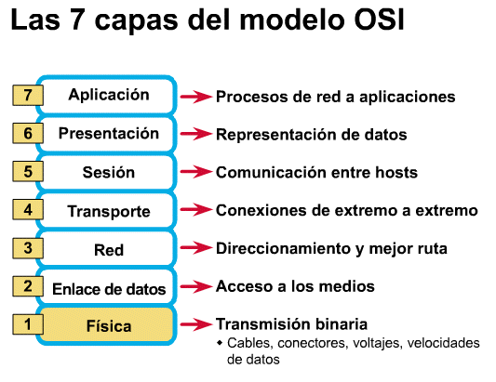

Funciones de cada capa
Cada capa individual del modelo OSI tiene un conjunto de funciones que debe realizar para que los paquetes de datos puedan viajar en la red desde el origen hasta el destino. A continuación,presentamos una breve descripción de cada capa del modelo de referencia OSI tal como aparece en la figura.
La comunicación entre capas iguales se da a través de protocolos, mientras que entre capas adyacentes se utilizan interfaces.
Los servicios son provistos por la capa inferior a la superior.

Capa 7 - La capa de aplicación
La capa de aplicación es la capa del modelo OSI más cercana al usuario; suministra servicios de red a las aplicaciones del usuario. Difiere de las demás capas debido a que no proporciona servicios a ninguna otra capa OSI, sino solamente a aplicaciones que se encuentran fuera del modelo OSI.
Algunos ejemplos de aplicaciones son los programas de hojas de cálculo, de procesamiento de texto y los de las terminales bancarias.
La capa de aplicación establece la disponibilidad de los potenciales socios de comunicación, sincroniza y establece acuerdos sobre los procedimientos de recuperación de errores y control de la integridad de los datos.
Funciones:
- Definición de un terminal virtual para permitir el dialogo entre terminales incompatibles
- Proporcionar interfaz de usuario, dándole acceso al entorno OSI.
- Proporciona servicios de información distribuida.
- Establece autorizaciones.
- Autenticidad de datos.
- Determinación de la disponibilidad actual.
- A esta capa pertenecen las aplicaciones de uso general: transferencia de archivos, correo electrónico, acceso a terminales remotos, etc.
- Da la interfaz al software de la aplicación.

Capa 6 - La capa de presentación
La capa de presentación garantiza que la información que envía la capa de aplicación de un sistema pueda ser leída por la capa de aplicación de otro. De ser necesario, la capa de presentación traduce entre varios formatos de datos utilizando un formato común.
Servicios que provee:
- Codificación de datos.
- Manejo de abstracciones y conversiones: adaptación de diferentes códigos utilizados por los extremos.
- Compresión y criptografía.

Funciones:
- Permite la comunicación entre equipos con distintas representaciones.
- Adecua sintaxis.
- No necesariamente entiende de semántica.

Capa 5 - La capa de sesión
Como su nombre lo implica, la capa de sesión establece, administra y finaliza las sesiones entre dos hosts (aplicaciones) que se están comunicando. La capa de sesión proporciona sus servicios a la capa de presentación. También sincroniza el diálogo entre las capas de presentación de los dos hosts y administra su intercambio de datos. Además de regular la sesión, la capa de sesión ofrece disposiciones para una eficiente transferencia de datos, clase de servicio y un registro de excepciones acerca de los problemas de la capa de sesión, presentación y aplicación.

Servicios:
- Gestionar el control de dialogo: solicitudes de canales simultáneos (full-duplex) o alternados (half-duplex).
- Recuperación: procedimientos de puntos de comprobación para recuperación de fallos e interrupción de operaciones.
- Sincronización y administración del testigo.
Funciones:
- Establecimiento y liberación de conexión.
- Usuarios de distintas maquinas establezcan conexión.
- Mejorar servicios.

Capa 4 - La capa de transporte
La capa de transporte segmenta los datos originados en el host emisor y los re-ensambla en una corriente de datos dentro del sistema del host receptor. Mientras que las capas de aplicación, presentación y sesión están relacionadas con asuntos de aplicaciones, las cuatro capas inferiores se encargan del transporte de datos.
Está encargado de la transferencia libre de errores de los datos entre el emisor y el receptor, aunque no estén directamente conectados, así como de mantener el flujo de la red.
Servicios
- Conexión extremo a extremo sin errores.
- Calidad de funcionamiento (calidad de servicio) solicitada por la capa de sesión.

Funciones
- Multiplexión.
- Regular flujo de datos.
- El servicio de transporte orientado a conexión asegura que los datos se entregan libres de errores, en orden y sin pérdidas ni duplicaciones.
- TCP:
  - Permite colocar los segmentos nuevamente en orden cuando vienen del protocolo IP.
  - Permite el monitoreo del flujo de los datos y así evita la saturación de la red.
  - Permite que los datos se formen en segmentos de longitud variada para "entregarlos" al protocolo IP.
  - Permite multiplexar los datos, es decir, que la información que viene de diferentes fuentes (por ejemplo, aplicaciones) en la misma línea pueda circular simultáneamente.
Ej: Protocolos TCP, SPX

Capa 3 - La capa de red
La capa de red es una capa compleja que proporciona conectividad y selección de ruta entre dos sistemas de hosts que pueden estar ubicados en redes geográficamente distintas. Si desea recordar la Capa 3 en la menor cantidad de palabras posible, piense en selección de ruta, direccionamiento y enrutamiento.
Servicios:
- Servicio orientado a la conexión o sin conexión a la capa 4
Funciones:
- Encaminamiento.
- Funciones de conmutación.
- Oculta a las capas superiores los detalles de la red subyacente (paquetes / circuitos).
- Gestión de prioridades.
- Interconexión de redes.
- Tratamiento de congestión y facturación.
- Reenvió por sistemas intermedios.
- Interconexión de redes heterogéneas.
- IP: fragmentación y reensamblado.

Ej: Protocolos IP, IPX, X.25

Capa 2 - La capa de enlace de datos
La capa de enlace de datos proporciona tránsito de datos confiable a través de un enlace físico. Al hacerlo, la capa de enlace de datos se ocupa del direccionamiento físico (comparado con el lógico), la topología de red, el acceso a la red, la notificación de errores, entrega ordenada de tramas y control de flujo. Si desea recordar la Capa 2 en la menor cantidad de palabras posible, piense en tramas y control de acceso al medio.
Servicios:
- Establecer, mantener y liberar conexiones de la capa 3.
Funciones:
- Detección y corrección de errores.
- Control de flujo de datos.
- Delimitar secuencia de bits, asegurando transparencia.
- Recuperación de datos perdidos, duplicados o erróneos.
Ej: Protocolo HDLC, LAP-B, PPP.

Capa 1 - La capa física
La capa física se encarga de la interfaz física entre los dispositivos. Además, define las reglas que rigen en la transmisión de los bits. La capa física tiene cuatro características importantes:
- Mecánicas: relacionadas con las propiedades físicas de la interfaz con el medio de transmisión. Normalmente, dentro de estas características se incluye la especificación del conector que transmite las señales a través de conductores. A estos últimos se les denominan circuitos.
- Eléctricas: especifican cómo se representan los bits (por ejemplo, en términos de niveles de tensión), así como su velocidad de transmisión.
- Funcionales: especifican las funciones que realiza cada uno de los circuitos de la interfaz física entre el sistema y el medio de transmisión.
- De procedimiento: especifican la secuencia de eventos que se llevan a cabo en el intercambio del flujo de bits a través del medio físico.

Servicios:
- Conexión física al medio transmisor
Funciones:
- Definición de características mecánicas, eléctricas, funcionales y de procedimientos

Ej: Interfaz RS 232

La cantidad mínima de capas para comunicar dos extremos es dos (capa física y capa de enlace, considerando que los dispositivos están conectados físicamente). Si se quieren comunicar tres o mas extremos, se necesita tres capas (las anteriores mas la capa de red).

Unidad de datos de protocolo (PDU)
La figura muestra cómo se usan las unidades de datos de protocolo (PDU) en la arquitectura OSI. El PDU de cada capa es la combinación del PDU de la capa anterior (o los datos del usuario si es la capa aplicación) y el header de la capa (y una cola si es la de enlace).
Encapsulamiento es el proceso de abstracción que realiza una capa inferior al recibir un paquete de la capa superior. Ese paquete (datos + header capa superior) lo pone en su campo datos (como si fueran todo datos, sin reconocer el header de la capa superior) y le agrega el header de su capa.
En primer lugar, considérese la forma más habitual de implementar un protocolo. Cuando la aplicación X tiene un mensaje para enviar a la aplicación Y, transfiere estos datos a una entidad de la capa de aplicación. A los datos se les añade una cabecera que contiene información necesaria para el protocolo de la capa 7 (encapsulado). Seguidamente, los datos originales más la cabecera se pasan como una unidad a la capa 6. La entidad de presentación trata la unidad completa como si de datos se tratara y le añade su propia cabecera (un segundo encapsulado). Este proceso continúa hacia abajo hasta llegar a la capa 2, que normalmente añade una cabecera y una cola. La unidad de datos de la capa 2, llamada trama, se pasa al medio de transmisión mediante la capa física. En el destino, al recibir la trama, ocurre el proceso inverso. Conforme los datos ascienden, cada capa elimina la cabecera más externa, actúa sobre la información de protocolo contenida en ella y pasa el resto de la información hacia la capa inmediatamente superior.
El protocolo se implementa en la cabecera del protocolo. Son bits auxiliares que se agregan al mensaje que le permite dialogar con la misma capa en el otro extremo (extremo receptor). La cabecera contiene por ejemplo con que algoritmo esta encriptado.
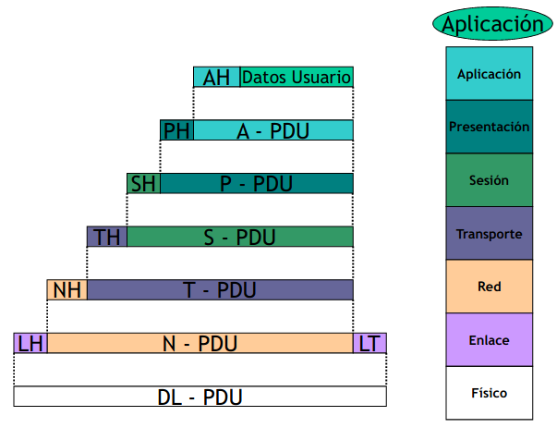
Parámetros y primitivas de servicio
En la arquitectura OSI los servicios entre capas adyacentes se describen en términos de primitivas y mediante los parámetros involucrados. Una primitiva especifica la función que se va a llevar a cabo y los parámetros se utilizan para pasar datos e información de control. La forma concreta que adopte la primitiva dependerá de la implementación. Un ejemplo es una llamada a un procedimiento.
Para definir las interacciones entre las capas adyacentes de la arquitectura se utilizan cuatro tipos de primitivas:
- Solicitud: Primitiva emitida por el usuario del servicio para invocar algún servicio y pasar los parámetros necesarios para especificar completamente el servicio solicitado.
- Indicación: Primitiva emitida por el proveedor del servicio para:
  - Indicar que ha sido invocado un procedimiento por el usuario de servicio par en la conexión y para suministrar los parámetros asociados.
  - Notificar al usuario del servicio una acción iniciada por el suministrador.
- Respuesta: Primitiva emitida por el usuario del servicio para confirmar o completar algún procedimiento invocado previamente mediante una indicación a ese usuario.
- Confirmación: Primitiva emitida por el proveedor del servicio para confirmar o completar algún procedimiento invocado previamente mediante una solicitud por parte del usuario del servicio.

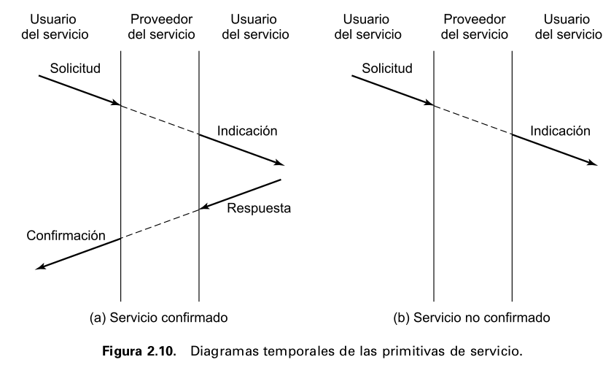
- La entidad origen (N) invoca a su entidad (N -1) con una primitiva de solicitud. Asociados a esta primitiva están los parámetros necesarios, como por ejemplo, los datos que se van a transmitir y la dirección destino.
- La entidad origen (N-1) prepara una PDU (N-1) para enviársela a su entidad par (N-1).
- La entidad destino (N - 1) entrega los datos al destino apropiado (N) a través de la primitiva de indicación, que incluye como parámetros los datos y la dirección origen.
- Si se requiere una confirmación, la entidad destino (N) emite una primitiva de respuesta a su entidad (N-1).
- La entidad (N- 1) convierte la confirmación en una PDU (N – 1).
- La confirmación se entrega a la entidad (N) a través de una primitiva de confirmación.

Arquitectura TCP/IP
Significa transmission control protocol / internet protocol.

Comparación con el modelo OSI
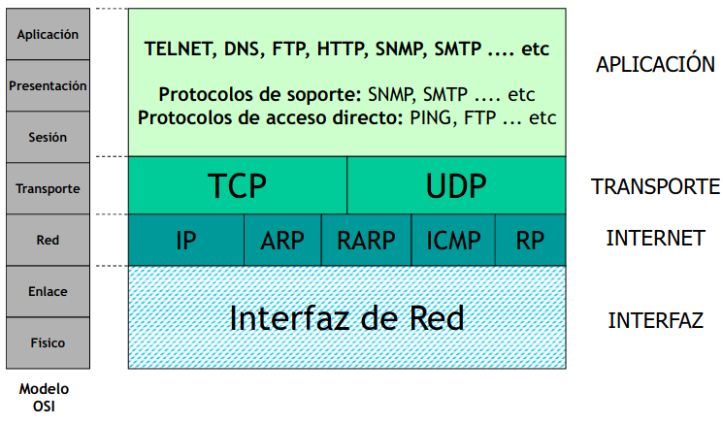
Con IP se enruta el mensaje para que llegue a destino y TCP abre puertas y establece conexión de extremo a extremo (mirar modelo OSI).
Observación: la barra vertical separa alternativas, es decir el protocolo TCP/IP permite el uso del protocolo TCP o UDP para la capa de transporte.
Todo esta montado sobre el internet protocol, que es un protocolo de red. No define como debe operar la capa física y la capa de enlace.
La forma en que se transportan los datos (marcado como interfaz de red) no es definida o especificada en el protocolo, por lo que se tiene la libertad de decidir como hacerlo mientras que permita el intercambio de mensaje (con forma de datagrama IP) entre dos nodos.
Las capas del protocolo TCP/IP son interfaz, internet, transporte y aplicación.

Entorno TCP/IP
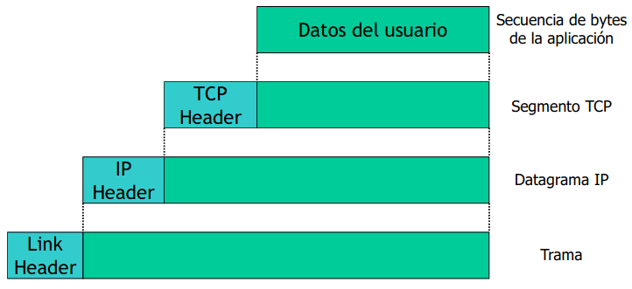
El encapsulado es igual que en el modelo OSI. Los datos del usuario son pasados a la capa de transporte que agrega una cabecera de transporte. Todo esto pasa a la capa de red que agrega una cabecera de red, y después pasa a la interfaz de red o link que agrega una cabecera de interfaz.

Preguntas

1. Justifique si es necesaria o no una capa de red (capa 3 del modelo OSI) en una red de difusión (Broadcast).
Una red de difusión o Broadcast son por ejemplo la radio o la televisión. La antena difunde la señal y cada extremo sintoniza la señal. Como no necesito identificar a la fuente y al receptor (la comunicación es simplex, de una fuente a múltiples destinos) no necesito a alguien que traspase el mensaje.
Lo que podría utilizar es un repetidor pero eso es un dispositivo de capa 1.
Por lo tanto no lo necesito para radio o televisión. En el caso de streaming si la necesito porque estoy usando internet.

2. Analizando el entorno de OSI o TCP/IP, la unidad de datos del protocolo (PDU) de la capa N se encapsula en una PDU de la capa N-1. Igualmente, se puede partir la PDU del nivel N en varias PDU del nivel N-1 (segmentación), o agrupar varias PDU del nivel N en una única PDU del nivel N-1 (agrupamiento).
- En la segmentación, ¿es necesario que cada segmento del nivel N-1 contenga una copia de la cabecera del nivel N?
- En el agrupamiento, ¿es necesario que cada una de las PDU conserve su cabecera o se pueden agrupar los datos en una única PDU de nivel N-1con una única cabecera del nivel N?
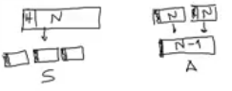
a) No es necesario, porque el bloque PDU de capa N con cabecera de capa N baja a N-1, no reconoce cual es la cabecera y cual es el mensaje, lo recibe como un bloque que es el mensaje a transmitir. Necesita agregar una cabecera de capa N-1 a cada segmento para indicar en que orden van.
b) Se tiene que conservar la cabecera de cada PDU del nivel N por lo explicado anteriormente. El aislamiento entre capas impide que dos capas distintas interpreten la cabecera del otro (la capa N-1 no entiende de datos ni cabecera de la capa N).

3. Tomando como ejemplo el modelo TCP/IP, supongo una primitiva que solicite el envió de un segmento. La llamada se realiza desde el nivel de transporte (TCP) hacia el nivel de red (IP). ¿Que parámetros debe pasar el TCP a IP como mínimo?
Primero el mensaje (la PDU del mensaje a transmitir), luego a quien se lo tiene que transmitir (la dirección a quien debe transmitir).
El protocolo IP toma estos dos datos y los encapsula agregándole una cabecera IP y se lo va a pasar a la interfaz de red.

5. Considerando el Modelo de capas OSI, ubique a los siguientes dispositivos en la capa que mejor describe las funciones que realiza:
- Repetidor: capa 1.
- HUB: capa 1.
- Bridge: entiende de bits y tramas → capa 2.
- Modem: solo entiende bits → capa 1.
- LAN Switch → capa 2.
- Router: también entiende de direcciones IP → capa 3.
- Firewall: puede ser de capa 4 hasta capa 7 (entiende de aplicaciones).

